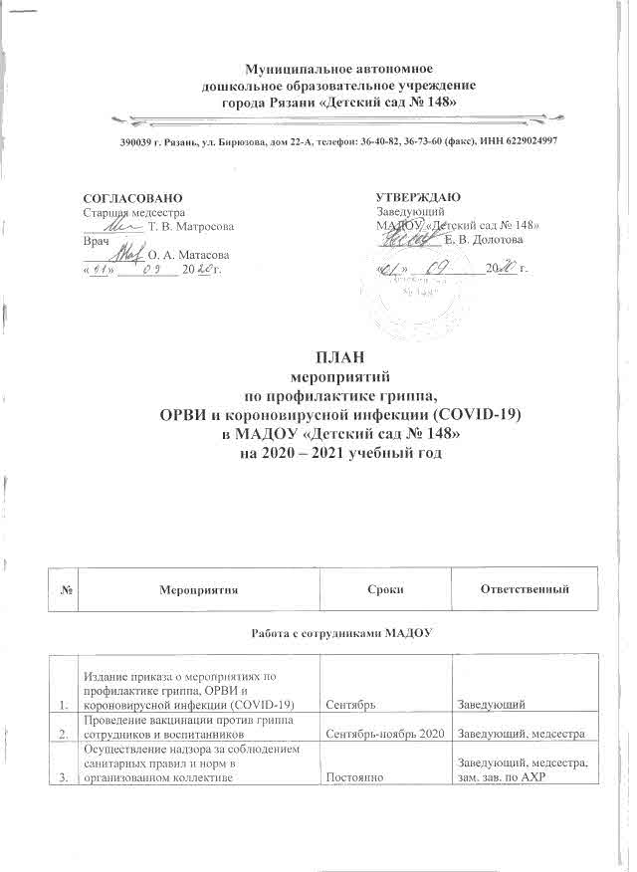

|  |  |  |  |
| --- | --- | --- | --- |
| 4. | Проведение инструктажа среди работников о первых признаках заболевания и порядок действий в случае выявления больных с признаками гриппа, ОРВИ и короновирусной инфекции (COVID-19) | Постоянно | Медсестра |
| 5. | Гигиеническое образование детей по вопросам профилактике короновирусной инфекции (COVID-19) | Постоянно | Медсестра, воспитатели |
| 6. | Введение ограничений проведения масочных мероприятий | Постоянно | Заведующий, медсестра |
| 7. | Ежедневный контроль за заболеваемостью персонала | В период эпидемии гриппа | Медсестра, воспитатели |
| 8. | Строгий контроль за выполнением режима проветривания помещений и групп МАДОУ | Постоянно | Медсестра, воспитатели |
| 9. | Обеспечить проведение ежедневных «утренних фильтров» с обязательной термометрией среди воспитанников и сотрудников МАДОУ | Постоянно | Медсестра, воспитатели |
| 10. | Предоставлять информацию в отдел образования по утвержденным формам | В период эпидемиологического подъема заболеваемости гриппом, ОРВИ и короновирусной инфекции (COVID-19) | Заведующий, медсестра |
| 11. | Строгий контроль за выполнением санитарно-противоэпидемиологического режима, гигиенических и закаливающих мероприятий | Постоянно, ежедневно | Заведующий, медсестра, воспитатели |
| 12. | Контроль санитарного состояния пищеблока и технологической обработки блюд | Постоянно, ежедневно | Заведующий, медсестра |
| 13. | Ежедневно проводить обработку групп и помещений ДОУ бактерицидной лампой | Постоянно, ежедневно | Медсестра, воспитатели, помощник воспитателя |
| 14. | Ежедневно проводить влажную уборку помещений и групп ДОУ с дезинфицирующими средствами | Постоянно, ежедневно | Помощник воспитателя |
| 15. | Проведение генеральной уборки помещений не реже 1 раза в неделю | Постоянно | Помощник воспитателя |
| 16. | Строгий контроль за выполнением противоэпидемиологических мероприятий и правильной организацией карантинных мероприятий | Во время инфекционных заболеваний | Заведующий, медсестра |
| 17. | Организация просветительской работы по профилактике гриппа и короновирусной инфекции (COVID-19) среди персонала с регистрацией в журнале: беседы, распространение памяток, санитарные бюллетени и другое | В период эпидемии гриппа и короновирусной инфекции (COVID-19) | Медсестра |
| 18. | Обеспечить запас моющих и дезинфицирующих средств для проведения уборки, дезинфекции | Постоянно | Зам. зав. по АХР |
| 19. | Подготовка запаса одноразовых масок, бумажных полотенец, мыла для мытья рук, антисептическим средством для обработки рук | Постоянно | Зам. зав. по АХР |

**Работа с воспитанниками**

|  |  |  |  |
| --- | --- | --- | --- |
| 20. | Проводить ежедневный контроль состояния здоровья воспитанников при приеме в группы | В период эпидемиологического подъема заболеваемости гриппом, ОРВИ и короновирусной инфекции (COVID-19) | Медсестра, воспитатели |
| 21. | Пропаганда ЗОД. Профилактика респираторных заболеваний, посредством проведения игр, познавательных знаний, бесед, спортивных мероприятий между воспитанниками («Как уберечь себя от гриппа и короновирусной инфекции (COVID-19)», «Я прививок не боюсь», «Будь здоров», «Мой режим дня» и т.д.) | В течение года | Воспитатель, инструктор по физической культуре, медсестра |
| 22. | Организация просветительской работы по профилактике гриппа и короновирусной инфекции (COVID-19) | В течение года | Медсестра, воспитатели |
| 23. | С – витаминизация третьего блюда | Постоянно | Медсестра |
| 24. | Обеспечение безопасного питьевого режима | Постоянно | Медсестра, помощник воспитателя |
| 25. | Проведение дыхательных гимнастик, закаливающих процедур | Постоянно | Воспитатели, медсестра |
| 26. | Проведение регулярной чесночно – луковой ионизации воздуха | В период эпидемиологического подъема заболеваемости гриппом, ОРВИ и короновирусной инфекции (COVID-19) | Медсестра, воспитатели |
| 27. | Проведение ежедневного мониторинга посещаемости детей с установлением причин их отсутствия | В период эпидемиологического подъема заболеваемости гриппом, ОРВИ и короновирусной инфекции (COVID-19) | Заведующий, медсестра |
| 28. | Ограничить проведение культурно – массовых мероприятий | В период эпидемиологического подъема заболеваемости гриппом, ОРВИ и короновирусной инфекции (COVID-19) | Заведующий, медсестра |

**Работа с родителями (законными представителями) воспитанников**

|  |  |  |  |
| --- | --- | --- | --- |
| 29. | Организация разъяснительной работы с родителями (законными представителями) о необходимости вакцино профилактики против гриппа и короновирусной инфекции (COVID-19) | Сентябрь | Заведующий, медсестра |
| 30. | Организация встреч с родителями по вопросам профилактики гриппа, ОРВИ и короновирусной инфекции (COVID-19) | В период эпидемиологического подъема заболеваемости гриппа, ОРВИ и короновирусной инфекции (COVID-19) | Заведующий, медсестра, воспитатели |
| 31. | Разместить информацию о профилактике гриппа, ОРВИ и короновирусной инфекции (COVID-19) на информационных стендах и в родительских уголках для детей и родителей | В период эпидемиологического подъема заболеваемости гриппа, ОРВИ и короновирусной инфекции (COVID-19) | Медсестра, воспитатели |
| 32. | Продолжать работу по медицинской грамотности воспитателей, родителей | Постоянно | Заведующий медсестра |